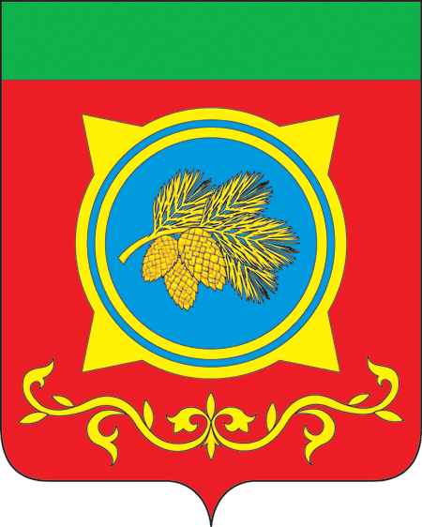
Российская Федерация
Республика Хакасия
Администрация Таштыпского района
Республики Хакасия

ПОСТАНОВЛЕНИЕ

08.12.2023 г. с. Таштып № 583

О проведении открытого новогоднего турнира по волейболу

В соответствии с положением о проведении открытого новогоднего турнира по волейболу, утвержденным и.о. Главы Таштыпского района, и.о. первого заместителя Главы Таштыпского района Е.Г. Алексеенко от 04.12.2023 г., руководствуясь п. 3 ч. 1 ст. 29 Устава муниципального образования Таштыпский район от 24.06.2005 года, Администрация Таштыпского района постановляет:
- Провести открытый новогодний турнир по волейболу 16 декабря 2023 г. в с. Таштып.
- Отделу спорта, туризма и молодежной политики Администрации Таштыпского района (О.А. Сагатаев) организовать подготовку и проведение открытого новогоднего турнира по волейболу.
- Бухгалтерии Администрации Таштыпского района (Л.А. Кузнецова) выделить 10040 (Десять тысяч сорок) рублей 00 копеек согласно сметы, за счет средств муниципальной программы «Развитие физической культуры и спорта в Таштыпском районе» (прилагается).
- Контроль за исполнением данного постановления оставляю за собой.

И.о.Главы Таштыпского района,
и.о.первого заместителя Главы Таштыпского района Е.Г. Алексеенко

Приложение к постановлению Администрации Таштыпского района № 583 от 08.12.2023 г.

Смета-расходов
на проведение открытого новогоднего турнира по волейболу

Расходы:

- Медали = 48 шт. х 130 руб. = 6240 рублей.
- Кубок = 1500 руб.
- Кубок = 1300 руб.
- Кубок = 1000 руб.

Итого по смете: 10040 (Десять тысяч сорок) рублей 00 копеек.

Смету составил:
Главный специалист отдела спорта,
туризма и молодежной политики
Администрации Таштыпского района Н.Г. Чежинова

